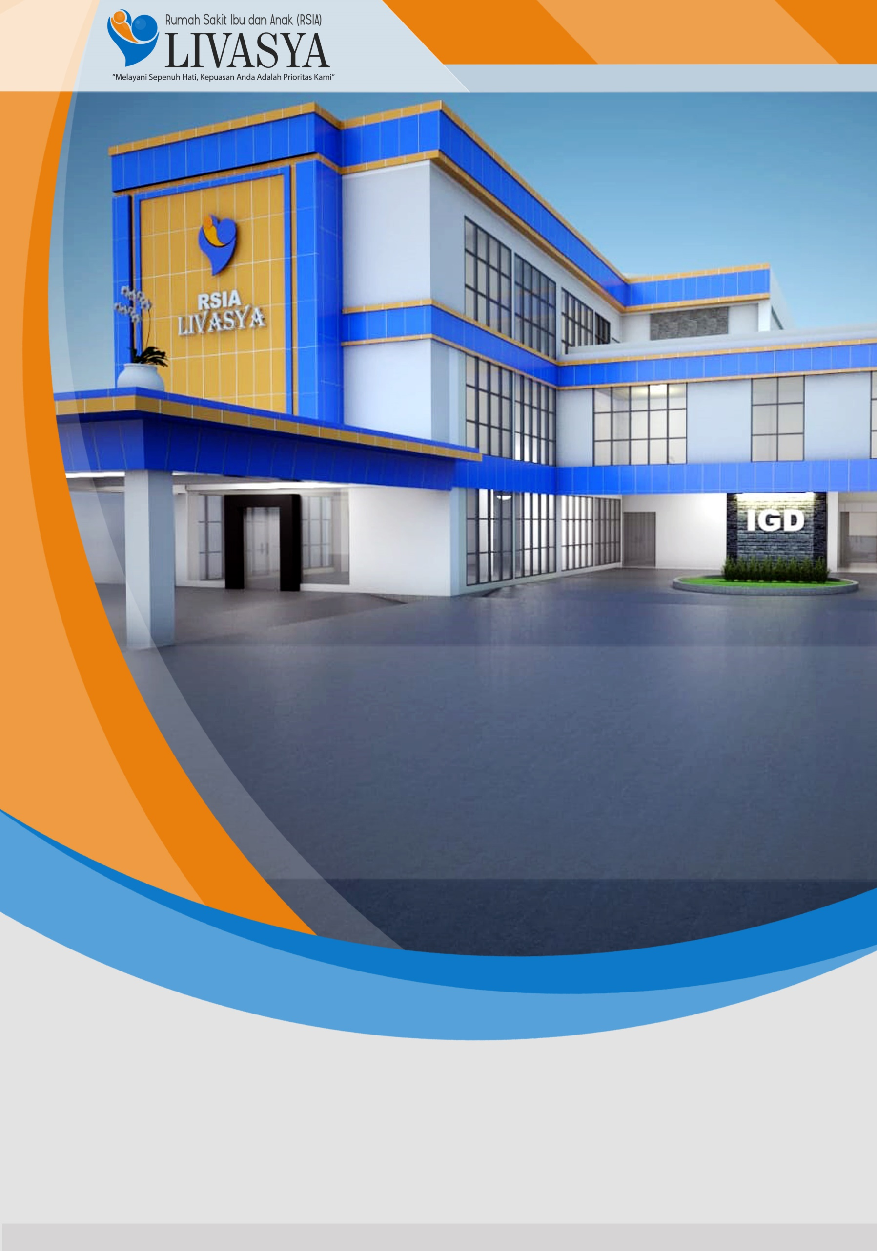

**KEBIJAKAN PENGORGANISASIAN UNIT IT**

**RUMAH SAKIT IBU DAN ANAK LIVASYA**

# PERATURAN DIREKTUR RUMAH SAKIT IBU DAN ANAK (RSIA) LIVASYA

**NOMOR : 001/PER/DIR/RSLM/IX/2022**

**TENTANG  
PEMBERLAKUAN KEBIJAKAN UNIT INFORMASI TEKNOLOGI (IT)  
RUMAH SAKIT IBU DAN ANAK (RSIA) LIVASYA**

**DIREKTUR RUMAH SAKIT IBU DAN ANAK (RSIA) LIVASYA**

|  |  |  |
| --- | --- | --- |
| **Menimbang** | **:** | 1. bahwa dalam rangka untuk mewujudkan misi Rumah Sakit Ibu dan Anak (RSIA) Livasya tentang menciptakan SDM yang berkualitas dan professional serta memiliki rasa empati yang tinggi terhadap pasien dan lingkungan sekitar serta mengembangkan sarana prasarana yang canggih dan memadai guna menunjang pelayanan prima dan keselamatan pasien rumah sakit. 2. bahwa berdasarkan pertimbangan sebagaimana dimaksud dalam huruf a, perlu ditetapkan dengan peraturan direktur Rumah Sakit Ibu dan Anak (RSIA) Livasya |
| **Mengingat** | **:** | 1. Penetapan Direktur PT. LIVASYA SUDJONO BERSAUDARA Nomor: 001/PER-DIR/PTLSB/IX/2022 tentang Peraturan Internal Rumah Sakit (*Hosptal by Laws*) Rumah Sakit Ibu dan Anak (RSIA) Livasya; 2. Peraturan Direktur PT. LIVASYA SUDJONO BERSAUDARA Nomor : 002/PER-DIR/PTLSB/IX/2022 tentang Struktur Organisasi dan Tata Kerja Rumah Sakit Ibu dan Anak (RSIA) Livasya; 3. Keputusan Direktur PT. LIVASYA SUDJONO BERSAUDARA Nomor : 008/SK/DIR/PTLSB/IX/2022 tentang Penunjukan Direktur Rumah Sakit Ibu dan Anak (RSIA) Livasya. |

**MEMUTUSKAN**

|  |  |  |
| --- | --- | --- |
| **Menetapkan** | **:** | Pemberlakuan Kebijakan Unit Informasi dan Teknologi (IT) Rumah Sakit Ibu & Anak RSIA Livasya |
| **Kesatu** | **:** | Peraturan direktur rumah sakit ibu dan anak (rsia) livasya tentang kebijakan informasi teknologi (IT); | |
| **Kedua** | **:** | Kebijakan Informasi Teknologi (IT) Rumah Sakit Ibu dan Anak (RSIA) Livasya, sebagaimana dimaksud dalam diktum kesatu sebagaimana yang tercantum dalam lampiran peraturan ini; | |
| **Ketiga** | **:** | Penetapan ini berlaku sejak tanggal ditetapkan dengan ketentuan apabila dikemudian hari dipandang perlu, dapat dilakukan perbaikan dan perubahan sebagaimana mestinya. |
|  |  |  |

|  |  |
| --- | --- |
|  | Ditetapkan di : Majalengka  Tanggal : 1 September 2022  **Direktur RSIA Livasya**  **dr. H. Asep Suandi, M.Epid** |

|  |  |  |  |  |
| --- | --- | --- | --- | --- |
|  | |  |  |  | | --- | --- | --- | |  |  |  | |

# DAFTAR ISI

PERATURAN DIREKTUR RUMAH SAKIT IBU DAN ANAK (RSIA) LIVASYA 1

DAFTAR ISI 3

KEBIJAKAN UNIT INFORMASI TEKNOLOGI (IT) RSIA LIVASYA 4

I. Kebijakan Developer 4

A. Pembuatan Website 4

II. Kebijakan Penggunaan Ruang Server 4

III. Kebijakan Penggunaan Software Dan Sistem Operasi 5

IV. Kebijakan Maintenance 5

A. Backup Data Server 5

B. Backup Data Website Dan Database 5

C. Restore Data Komputer 6

D. Update Konten Webiste 6

V. Kebijakan Troubleshoting 6

A. Penangan Gangguan Koneksi Internet dan Jaringan Lokal 6

C. Penanganan Gangguan Software dan Hardware 6

D. Gangguan Jaringan Komputer 7

VI. Kebijakan Penggunaan Komputer/PC Pada User 7

VII. Kebijakan Downtime 8

A. Pengelolaan Downtime 8

B. Prosedur Manual 8

C. Patient Safety 8

Penutup 9

LAMPIRAN

PERATURAN DIREKTUR

RUMAH SAKIT IBU DAN ANAK LIVASYA

NOMOR : 016/PER/DIR/RSIALV/IX/2022

# KEBIJAKAN UNIT INFORMASI TEKNOLOGI (IT) RSIA LIVASYA

## Kebijakan Developer

### Pembuatan Website

1. Pembuatan website harus melalui persetujuan dari PIC IT dengan surat pengajuan dari unit tertentu yang ingin dibuatkan website;
2. Pembuatan website dillakukan setelah mendapat persetujuan dari PIC IT yang kemudian dilakuan analisis dan perancangan system;
3. Pembuatan website di implementasikan setelah dilakukan analisis dan peracangan system;
4. Pengujian dan analisis website;
5. Serah terima website kepada unit yang besangkutan harus dengan surat serah terima.

## Kebijakan Penggunaan Ruang Server

1. Petugas IT bertugas untuk menjaga ruang server termasuk barang-barang seperti server, modem dan router yang ada diruang server;
2. Hak akses yang diperbolehkan untuk memasuki ruang server hanya petugas IT;
3. Pengunjung yang berkepentingan dengan ruang server yang sudah mendapat ijin dari PIC IT;
4. Karyawan dilarang membawa perangkat elektronik seperti smartphone, netbook, dan perangkat elektronik lainnya, kecuali petugas IT;
5. Karyawan yang berkepentingan dengan ruang server dan petugas IT dilarang membawa makanan, minuman atau hal yang dapat mengotori ruang server;
6. Karyawan atau seorang petugas harus menggunakan ID card sebelum memasuki ruang server, Karyawan yang ingin memasuki ruang server harus terdaftar di buku pencatatan tamu;
7. Karyawan dilarang memegang perangkat jaringan yang ada di ruang server tanpa seijin petugas IT;
8. Barang-barang yang diperbolehkan masuk ke ruang server hanya alat tulis seperti pensil, pena dan buku catatan;
9. Setelah selesai mengunakan ruang server semua peralatan yang di pakai di ruang server harus dikembalikan ke posisi semula dan petugas IT akan mengecek kembali ruang server.

## Kebijakan Penggunaan Software Dan Sistem Operasi

1. Setiap installasi software baru harus atas izin dari petugas PIC IT RSIA Livasya dengan surat kepada PIC IT Rumah Sakit Ibu dan Anak (RSIA) Livasya yang ditandatangai oleh Direktur;
2. Setiap software yang diinstall di semua unit komputer yang ada di Rumah Sakit Ibu dan Anak (RSIA) Livasya adalah tanggung jawab rumah sakit yang dibantu oleh PCI Rumah Sakit Ibu dan Anak (RSIA) Livasya;
3. User yang meminta untuk installasi software melalui Form untuk kemudian disampaikan kepada PIC IT Rumah Sakit Ibu dan Anak (RSIA) Livasya;
4. User tidak diperkenankan untuk melakukan installasi software kecuali atas izin dari PIC IT Rumah Sakit Ibu dan Anak (RSIA) Livasya;
5. Jika setelah dianalisis telah terjadi kerusakan pada software tersebut yang disebabkan ada faktor kesengajaan dari user maka PIC IT tidak melayani perbaikan kecuali ada permintaan dari Kepala unit yang bersangkutan;
6. Setiap pengadaan software/sistem operasi baru yang akan digunakan harus memberitahukan kepada PIC IT Rumah Sakit Ibu dan Anak (RSIA) Livasya untuk dianalisis.

## Kebijakan Maintenance

### Backup Data Server

1. Petugas IT melakuan backup data server secara automatic by sistem dan backup secara manual, backup data secara manual dilakukan secara berkala, minimal sekali selama satu bulan;
2. File backup external dapat disimpan di storage berupa hardisk external maupun komputer yang digukanan oleh petugas IT;
3. File backup harus disimpat dengan password proteksi agar data file backup tetap aman.

### Backup Data Website Dan Database

1. Backup data website dan databse dilakukan oleh petugas IT secara berkala menggunakan teknis secara automatic dan manual, backup manual dilakukan minimal tiga hari sekali;
2. File backup manual disimpan di storage berupa hardisk external maupun komputer yang digunakan oleh petugas IT;
3. File backup harus disimpan menggunaan hak akses password, guna melindungi data agar tetap dalam kondisi aman.

### Restore Data Komputer

1. Petugas IT menerima aduan dari user unit tertentu tentang kendala sistem/data yang terjadi;
2. Petugas IT harus mematikan server agar tidak adanya transaksi deserver utama;
3. Petugas IT melakukan restore data;
4. Petugas IT membuat acara bahwa ada perbaikan server dengan estimasi waktu yang sudah ditentukan.

### Update Konten Webiste

1. Petugas IT menerima pengajuan dari unit tertentu tentang update konten di website seperti kontek artikel, informasi jadwal dokter, informasi event, gambar, dll;
2. Petugas IT memverifiasi dan validast data informasi update konten website setelah dilakukan analisis kelayakan tayang.

## Kebijakan Troubleshoting

### Penangan Gangguan Koneksi Internet dan Jaringan Lokal

1. Petugas IT melakukan monitoring jaringan dan pengecekan perangkat fisik maupun perangkat aktif;
2. Bila terjadi kerusakan perangkat dilakukan perbaikan atau penggantian dengan membuat pembritahuan trouble dan estimasi perbaikan;
3. Bila terjadi trouble pada jaringan/software dilakukan perbaikan dengan membuat pemberitahuan trouble dan estimasi perbaikan;
4. Bila terjadi trouble dari gangguan external seperti troule jaringan dari penyedia jasa layanan internet maka petugas harus menghubungi layanan ISP yang bersangkutan.
5. Penanganan Gangguan Pada Server Web
6. Petugas IT melakukan monitor server/hosting secara berkala selama sehari sekali;
7. Bila ditemukan trouble halaman website tidak dapat diakses maka petugas melakukan analisis dan identifikasi masalah kerusakan terjadi dan melakukan problem solving dari kendala yang terjadi;
8. Selama masa perbaikan petugas IT harus membuat berita pemberitahuan tentang kendala yang terjadi dan estimasi waktu perbaikan.

### Penanganan Gangguan Software dan Hardware

* 1. Petugas IT menerima aduan/laporan dari unit tertentu tentang gangguan software maupun hardware;
  2. Petugas IT melakukan analisis dan identifikasi masalah serta menusun rencana pemecahan masalah;
  3. Selama masa perbaikan petugas IT harus membuat berita pemberitahuan tentang kerusakan yang terjadi dan estimasi waktu perbaikan atau memperisiapkan perangkat hardware backup sebagai solusi agar tidak terjadinya kendalam operasional.

### Gangguan Jaringan Komputer

1. Petugas menerima aduan dari unti ternteu tentang gangguan jaringan computer;
2. Petugas melakukan pengecekan, analisis, identifikasi masalah serta menyusun rencanan pemecahan masalah;
3. Selama masa perbaikan, petugas IT harus membuat berita pemberitahuan tentang gangguan jaringan yang terjadi dan memperikirakan waktu perbaikan

## Kebijakan Penggunaan Komputer/PC Pada User

1. Setiap User diperkenankan mematikan computer setelah selesai jam kerja/sebelum pulang tidak terkecuali
2. Setiap User diperkenankan untuk tidak menyimpan file pribadi pada komputer
3. User diwajibkan untuk menyimpan file pekerjaan/file penting pada Local-Disk : D maupun Local-Disk : E dan tidak diperkenankan untuk menyimpan file pada Local-Disk : C
4. Setiap User tidak diperbolehkan membawa komponen-komponen Komputer kecuali dengan izin PIC IT dan diwajibkan untuk mengembalikannya dengan kondisi seperti semula
5. User yang meminta untuk penggantian hardware baru, setelah hardware pada komputer user rusak bisa menghubungi langsung atau melalui surat untuk kemudian disampaikan kepada PIC IT Rumah Sakit Ibu dan Anak (RSIA) Livasya;
6. User tidak diperkenankan untuk melakukan Perbaikan Komputer kecuali atas izin dari PIC IT Rumah Sakit Ibu dan Anak (RSIA) Livasya;
7. Jika setelah dianalisis telah terjadi kerusakan pada Komputer tersebut yang disebabkan ada faktor kesengajaan dari user maka PIC IT tidak melayani perbaikan kecuali ada permintaan dari Kassubag/Kabag yang bersangkutan;
8. Setiap User tidak diperkenankan untuk mencabut/memindahkan Kabel LAN maupun WLAN pada Komputer/Laptop lain kecuali dengan izin PIC IT
9. Setiap User memiliki kewajiban agar berhati hati untuk memasukkan kabel USB dan lainnya demi menjaga Kesehatan Hardware Komputer
10. Jika ada komponen komputer yang tidak berjalan seperti biasanya seperti contoh pada mouse/keyboard yang tidak menyala, user diperbolehkan untuk mengganti posisi port kabel USB mouse/keyboard pada komputer tersebut dan jika masih tetap tidak menyala maka user dapat langsung menghubungi PIC IT
11. Lock Wallpaper pada setiap Komputer User & Wallpaper ditentukan oleh IT demi mengkondusifkan setiap computer user yang digunakan

## Kebijakan Downtime

Downtime adalah suatu keadaan pada sistem komputer. Server dan Jaringan yang tidak dapat diakses untuk beberapa waktu.

* + 1. Downtime Terencana

Terjadi saat waktu pemeliharaan pada perangkat utama atau perangkat pendukung sistem Rumah Sakit.

* + 1. Downtime Tidak Terncana

Penyebabnya berupa gangguan listrik, bencana alam, kegagalan sistem, virus, dll.

### Pengelolaan Downtime

1. Hubungi IT

Jika SIMRS (Sistem Informasi Manajemen Rumah Sakit) tidak dapat bekerja hubungi IT pada ext.226 saat jam kerja atau hubungi petugas pada Jadwal Jaga diluar jam kerja.

1. Petugas IT akan datang dan memperbaiki kerusakan.
2. Jika perbaikan sistem memakan waktu lama, maka lakukan prosedur manual.

### Prosedur Manual

1. Catat seluruh tidakan pasien secara manual.
2. Gunakan form pengisian manual untuk melakukan order pemeriksaan penunjang
3. Petugas IT akan mengonfirmasikan jika sistem sudah Kembali berjalan normal

### Patient Safety

1. Pencatatan manual dilakukan Ketika terjadi downtime agar pelayanan pasien tidak terganggu
2. Memastikan kegiatan operasional dapat tetap berjalan demi kenyamanan dan keamanan pasien

## Penutup

Kebijakan Unit IT ini diharapkan dapat dijadikan acuan dalam pengelolaan penyelenggaraan Sistem Rumah Sakit,Software maupun hardware yang digunakan pada rumah sakit RSIA Livasya agar dapat dipertahankan dan dapat ditingkatkan pada stabilitas kinerja Sistem Rumah Sakit, mengurangi tingkat kerusakan pada hardware maupun software pada rumah sakit RSIA Livasya dan Pengkondusifan penggunaan komputer pada rumah sakit RSIA Livasya demi menjaga stabilitas pelayanan rumah sakit RSIA Livasya.

|  |  |
| --- | --- |
|  | Ditetapkan di : Majalengka  Tanggal : 1 September 2022  **Direktur RSIA Livasya**  dr. H. Asep Suandi, M.Epid |